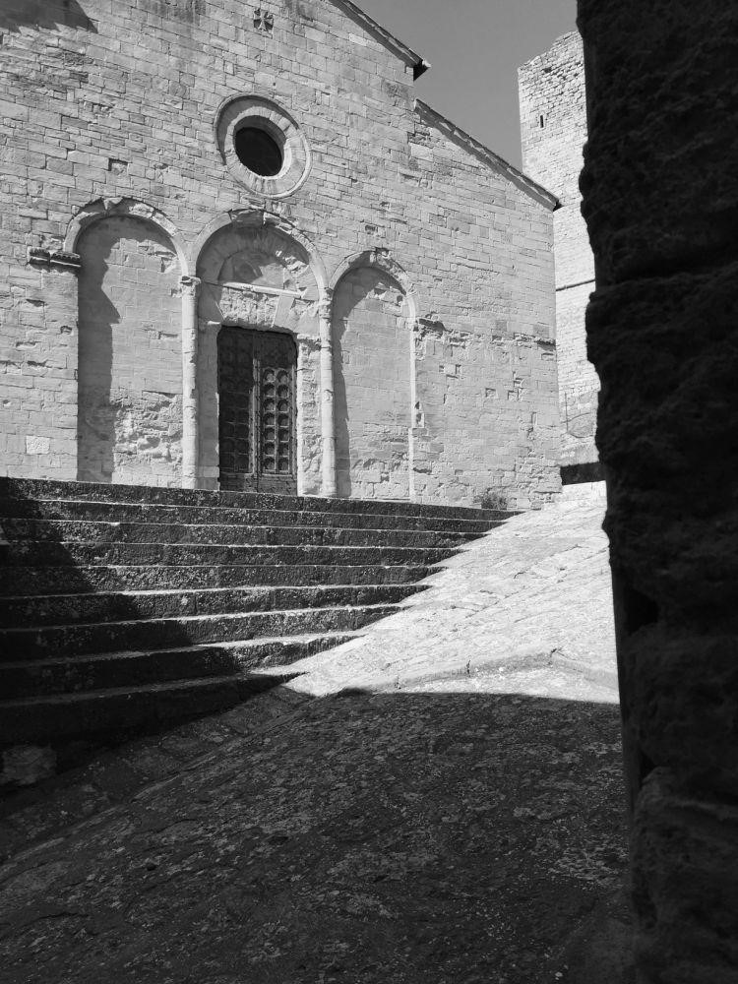

Cattedra Alessandro Manzoni

Letteratura moderna e cristianesimo
2019
-
2020

LO SCANDALO DELLA FEDE

PAUL CLAUDEL

L’annuncio fatto a
Maria

Milano, BUR
)
(

Presentato da Antonio (Nino)
Barbieri (già Istituto Gentileschi di
Milano)

Brani letti
da Michele Faracci

San Carlo al Lazzaretto

Lunedì 21 ottobre 2019 ore 21
-
22

Paul Claudel (1868-1955) è stato uno dei più grandi scrittori francesi del Novecento, anche se nella vita svolse innanzitutto funzioni diplomatiche in diversi paesi del mondo. Convertito al cattolicesimo a diciott’anni durante la messa di Natale a Notre Dame, è autore di numerose opere di diverso contenuto. Il dramma teatrale L’annuncio a Maria (al quale l’autore dedicò infinite riscritture) è il suo capolavoro ed è stato definito da Fabrizio Sinisi, che ne ha curato una delle tante messe in scena, come “un testo senza prudenza, senza discrezione, senza freni”. Nella vicenda, ambientata in un medioevo un po’ di maniera, si affrontano in modo limpido i grandi temi della libertà e del perdono, incentrandosi su tre figure chiave, quella del vecchio padre Anna Vercors che soffre per la divisione nella Chiesa (siamo ai tempi del Grande Scisma), quella della dolce e pura figlia Violaine, quella di Pietro di Craon, il costruttore di cattedrali. Il compimento del destino di ciascuno di loro li costringe a mettersi profondamente in gioco e a rinunciare a tutte le loro facili certezze. “Forse che il fine della vita è vivere? … Non vivere, ma morire… e dare in letizia ciò che abbiamo. Qui sta la gioia, la libertà, la grazia, la giovinezza eterna”.
Gli incontri si svolgono sempre il lunedì alle ore 21
tra le storiche mura della chiesa di San Carlo al Lazzaretto (San Carlino) in Largo Bellintani (viale Tunisia) a Milano
Tram 1, 5, 9, 33, metro 1 e passante ferroviario (Porta Venezia), metro 3 (Repubblica)

Ingresso libero sino a esaurimento posti

